ДИСТАНЦИОННЫЕ ЗАНЯТИЯ ПО ДИСЦИПЛИНЕ «ТЕПЛОТЕХНИКА» С ИСПОЛЬЗОВАНИЕМ ОБЛАЧНОЙ ПЛАТФОРМЫ ZOOM
Аннотация: в свете трансформаций образовательного процесса дистанционные формы обучения приобретают крайне важное значение. В статье представлен авторский опыт использования платформы ZOOM для дистанционного проведения занятий со студентами-металлургами. Облачная платформа ZOOM является одной из самых популярных программ для проведения видеоконференций и семинаров в мире.
Ключевые слова: дистанционное обучение, студенты, техникум, видеоконференции, система дистанционного обучения Zoom.
Введение. Переход на дистанционный режим обучения в учебных заведениях, возникший из-за карантина, спровоцированного коронавирусной пандемией, заставил научное педагогическое сообщество по-новому переосмыслить учебный процесс. Ранее дистанционное обучение применялось в основном в системе дополнительного профессионального образования для повышения квалификации или переподготовки взрос лого населения страны. При проведении дистанционных занятий по теплотехнике в техникуме важными составляющими процесса обучения являются передача знаний в виде объяснения изучаемой темы, интенсивность обмена информацией между преподавателем и студентами, а также студентов друг с другом с целью закрепления изучаемого материала и проверки домашних заданий. Для организации обучения студентов в удаленном режиме существует несколько систем дистанционного обучения (СДО): Zoom, Google. прямые трансляции в YouTube и другие.
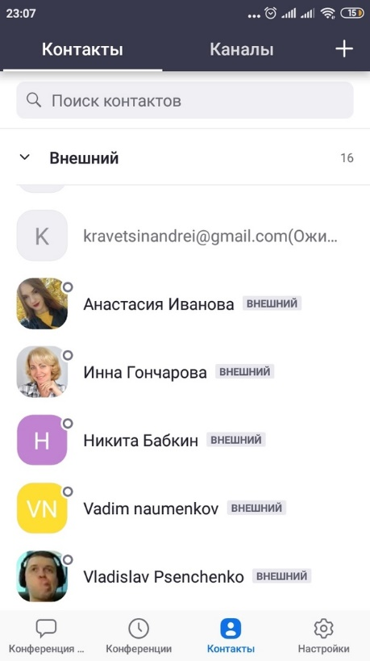
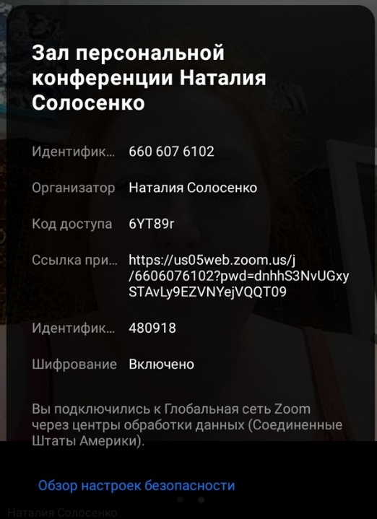
Наиболее популярной среди преподавателей специальных металлургических дисциплин была система дистанционного обучения Zoom для проведения практических занятий в форме вебинаров и защиты курсовых проектов. Согласно обычному расписанию занятий студентов, составленному еще до карантина, преподаватель осуществлял общение со студентами. Вначале с помощью мессенджера Вконтакте, студенческой группе отправлялось сообщение о теме занятия и приглашение с адресом подключения к системе Zoom и выкладывалось на сайте в разделе дистанционного обучения. На ноутбуке преподавателя высвечивались данные участников видеоконференции, которые присоединялись к конференции с помощью своих смартфонов, ноутбуков или стационарных компьютеров. Учебный материал загружался на экран ноутбука преподавателя и становился доступным в визуальном режиме студентам. Для объяснения практического материала занятия, можно использовать голосовые комментарии преподавателя, различные цветные подчеркивания и записи. Далее формулировались задачи для самостоятельного решения практических работ. Методические указания к выполнению практических работ находятся на сайте преподавателя https://solosenkonp.wixsite.com/solosenkonp/teplotehnika-mchm. Студенты ведут постоянный диалог с преподавателем, который дает пояснения в процессе решения работы. Выполненное задание студенты группы присылали накануне (за один день) до начала следующего планового задания. Результаты выполнения задания и разбор ошибок осуществлялся на вебинаре в системе Zoom.
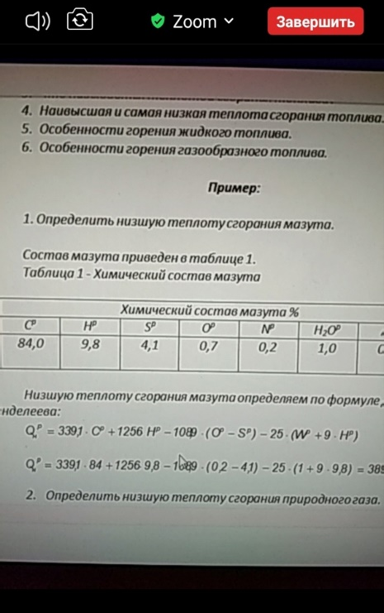
Изучение дисциплины «Теплотехника» включает в себя выполнение курсового проекта и его защиту. Преподавателю, работающему в дистанционном режиме, важно наблюдать за процессом выполнения студентами разделов курсового проекта в соответствии с графиком. Консультации по выполнению и оформлению проекта проводились также в режиме видеоконференции. По электронной почте студенты отправляли на проверку выполненные разделы проекта. Осуществляя обратную связь, преподаватель отправлял на электронную почту результаты проверенной работы, а затем обсуждал их с каждым студентом на вебинаре в системе Zoom. Защита курсового проекта также осуществлялась с помощью видео конференции в Zoom. Студенты представляли свой проект в виде презентации на экране монитора и отвечали на вопросы комиссии. Присутствующие студенты имели возможность услышать защиту своих одногруппников и дать объективную оценку данному проекту.
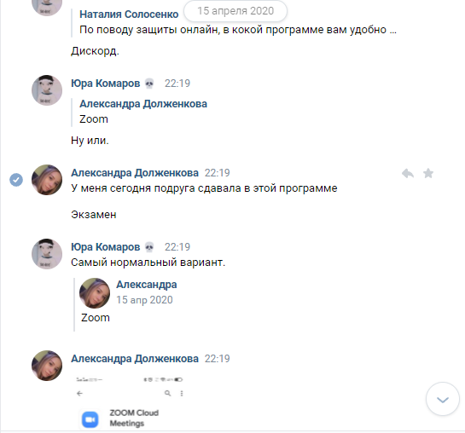
Таким образом, облачная платформа ZOOM является оптимальным средством проведения занятий со студентами дистанционно. Она позволяет максимально создать контакт между обучающимися и преподавателем в режиме реального времени. Использование ZOOM в процессе обучения студентов-металлургов, несомненно, способствует повышению уровня знаний обучающихся, что отражается на заинтересованности студентов в получении новой информации. Данный вид обучения является оптимальным на этапе дистанционного обучения, но не способен заменить собой практические занятия с использованием наглядных моделей, без чего не может формироваться высокопрофессиональный специалист.

Список литературы
1. Фролов Ю.В. Социально-образовательная среда – новые возможности для системы ДПО / Ю.В. Фролов, Е.Н. Павличева // Актуальные проблемы развития дополнительного профессионального образования: сборник тезисов по материалам круглого стола в ГОУ ВПО МГПУ (2 апреля 2010 года) / под ред. В.В. Рябова, Ю.В. Фролова, Т.Ю. Диковой. – М.: ОМЦ СЗОУО, 2010. – С. 21–23. М

